Una settimana di cinema a Venezia per la Marche Film Commission
Gli appuntamenti delle Marche alla 80ª Mostra Internazionale del Cinema di Venezia si concludono con la proiezione di “Invelle” di Simone Massi

Si è conclusa con la proiezione di “Invelle” un’intensa settimana di appuntamenti di cinema per le Marche che ha portato grande visibilità e attenzione verso la nostra regione e il suo rinnovato slancio per le attività produttive legate al cinema, incluso il primo bando da 5 milioni di euro in procinto di essere pubblicato, che fa parte dei 16 milioni di fondi europei messi a disposizione dalla Regione Marche per il comparto cinema.

“Invelle”, lungometraggio di animazione del marchigiano Simone Massi in concorso nella sezione “Orizzonti” del Festival, è stato proiettato ieri venerdì 8 settembre alla 80ª Mostra Internazionale del Cinema di Venezia in conclusione degli appuntamenti marchigiani al Lido.
L’opera, primo lungometraggio dell’artista originario di Pergola, che si è aggiudicata il Premio Carlo Lizzani, è un racconto, tra memoria e miserie, sul Novecento attraverso tre bambini di tre diverse epoche. Un progetto intenso e profondo, come solo Massi magistralmente sa costruire, realizzato con il contributo del Ministero della Cultura e il sostegno di Eurimages con la produzione italiana Minimum Fax Media e svizzera Amka Films Productions. Il film è stato accolto con un lungo applauso finale e grande partecipazione di pubblico al dibattito che si è svolto subito dopo con il regista e la comunità di animatori marchigiani presenti per l’occasione.
Presenti in sala anche il direttore della Mostra Internazionale del Cinema di Venezia Alberto Barbera, i produttori di Minimum Fax Media, Luca Milani di Rai Kids e la sen. Elena Leonardi, coordinatrice regionale Marche FdI e membro della Commissione parlamentare per l’infanzia e l’adolescenza.

“È stata una settimana intensa e davvero appagante – commenta il presidente di Fondazione Marche Cultura, avv. Andrea Agostini – Abbiamo centrato l’obiettivo: le Marche stanno investendo con convinzione sul cinema e in questi giorni hanno brillato in una rassegna di spessore internazionale, proponendo storie, talenti, prodotti originali e di livello. Torniamo con la soddisfazione di aver promosso il nostro cinema, la consapevolezza di avere professionalità e progetti di qualità, l’ambizione di misurarci sui palcoscenici più prestigiosi”.

“Sono molto orgoglioso - afferma Francesco Gesualdi responsabile Marche Film Commission - per come le Marche sono state protagoniste alla Mostra del Cinema di Venezia. Mai come in questa occasione abbiamo dato visibilità e spessore alle produzioni che abbiamo selezionato per presentarle ai produttori e ai distributori italiani. È stata ben percepita la vivacità e la qualità dei nostri autori e produttori ed è stato un messaggio forte e chiaro da parte dei nostri operatori. L’impegno che ci prendiamo è quello di fare sempre di più e meglio, per far emergere i nostri talenti e traghettarli in un panorama non solo regionale, ma nazionale. Lo meritano. Ringrazio anche chi ci ha aiutato in questa missione, a cominciare dagli amici di Cinecittà, e in particolare la piccola struttura della Marche Film Commission, che ha lavorato con tanta passione per mettere le Marche al centro del Villaggio.”

Sono stati numerosi gli appuntamenti che hanno visto protagoniste le Marche, a partire dal grande successo dell’evento “Le Marche in Mostra” presentato all’Italian Pavilion dell’Hotel Excelsior venerdì 1 settembre. In quell’occasione, per alcune produzioni marchigiane in corso di realizzazione selezionate con avviso pubblico da Marche Film Commission è stato possibile presentare le proprie opere al pubblico della Mostra composto da professionisti del settore nazionale e internazionale. Presenti in video-saluto il presidente della Regione Marche Francesco Acquaroli e l’on. Giorgia Latini e in sala l’assessore alla Cultura Chiara Biondi, la Dirigente del Settore Beni e Attività culturali Daniela Tisi, il presidente di Fondazione Marche Cultura avv. Andrea Agostini e il responsabile di Marche Film Commission Francesco Gesualdi. Le opere presentate sono: La spiaggia dei gabbiani lungometraggio di Claudio Pauri prodotto da Guasco S.r.l.; Andrea Moda Formula: la scuderia più folle di sempre serie documentaria di Massimiliano Sbrolla prodotto da Sushi ADV e Zoofactory s.r.l.; Castelrotto lungometraggio di Damiano Giacomelli prodotto da YUK!Film s.r.l. con Malfé film; Animale Libero (The Cage) lungometraggio di Henry Secchiaroli prodotto da Hego Film s.r.l e Arman Julian; Luna Park. Sweet Sad Kids cortometraggio di animazione di Virginia Mori prodotto da Withstand e Miyu; Italia-Germania ’44 lungometraggio di Alessandro Tarabelli e Andrea Antolini, Diego Morresi prodotto da Subwaylab e Miopia lungometraggio di Rocco Mortelliti prodotto da Moviestart production s.r.l. Svelato in anteprima anche il nuovo short-film promozionale della Marche Film Commission, con la voce di Lucia Mascino, che verrà presto svlato al grande pubblico.

Il giorno successivo, sabato 2 settembre, nello Spazio Gazebo delle Giornate degli Autori è stato presentato anche a Venezia, dopo la première di Pesaro e San Benedetto del Tronto, il progetto “6 dimore in cerca d’autore”che attraverso i suggestivi cortometraggi ambientati nelle dimore storiche del Piceno propone un’esperienza immersiva di conoscenza nella bellezza e nel valore artistico del territorio e contribuisce, attraverso la suggestione del racconto filmico, alla rinascita di una terra duramente colpita dal sisma del 2016/2017. Hanno partecipato all’evento il sen. Guido Castelli, Commissario straordinario del governo per la ricostruzione e la riparazione sisma 2016, l’assessore alla Cultura Chiara Biondi, la Dirigente del Settore Beni e Attività culturali Daniela Tisi, il presidente di Fondazione Marche Cultura avv.Andrea Agostini e il responsabile di Marche Film Commission Francesco Gesualdi. Presenti in sala a parlare del progetto gli ideatori e realizzatori Sandro Angelini, produttore di Piceni Art for Job, Anna Olivucci AD del progetto ed esperta di cineturismo, Stefania Pignatelli vicepresidente Associazione Dimore Storiche Italiane, sezione Marche, Giacomo Andreani e Claudia Grandinetti dell’agenzia per la promozione turistica del progetto Expirit S.r.l e Paolo Consorti regista del corto “Giardino Cielo Terra” che è stato proiettato per il pubblico durante la presentazione.
Domenica 3 settembre Marche Film Commission ha partecipato a “Cappuccino with the Italians” il consueto appuntamento di networking organizzato da Italian Film Commissions, un importante momento di incontro e scambio fra le film commission italiane e i professionisti del settore internazionale. Lo stesso giorno il presidente di Fondazione Marche Cultura ha partecipato alla premiazione dell’importante evento cinematografico italiano Filming Italy Best Movie Award organizzato dall’agenzia Agnus Dei di Tiziana Rocca e da Box Office di Vito Sinopoli, in presenza dei maggiori esponenti del mondo del cinema nazionale.
Lunedì 4 settembre si è svolta la première di un altro film marchigiano in concorso nella sezione Orizzonti della mostra, il lungometraggio del regista tunisino Mohammed Ben Attia “Behind the Mountains”. Fondazione Marche Cultura e Marche Film Commission erano presenti alla première nella persona del presidente avv. Agostini insieme all’acclamato regista, all’Ambasciatore italiano in Tunisia Fabrizio Saggio, alla produttrice del film Madame Dora Bouchoucha (Nomadis Images) e al coproduttore anconetano Paolo Maria Spina (Revolver).

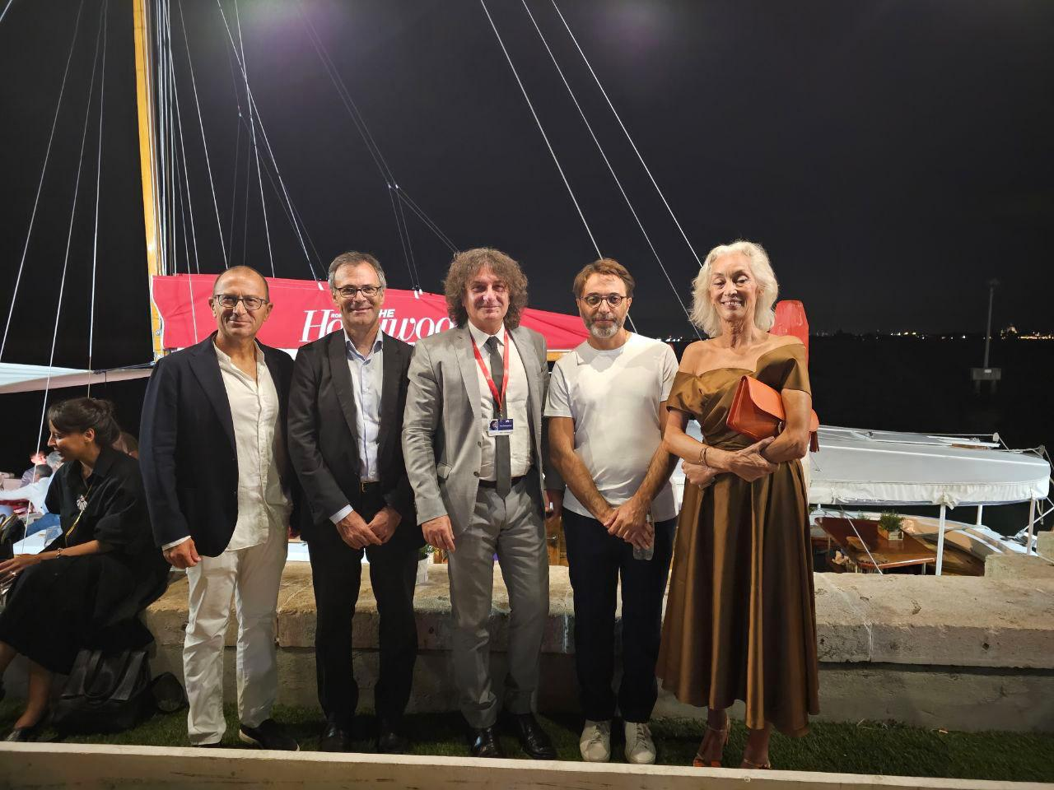
Première “Behind the Mountains”, da sinistra a destra: presidente Fondazione Marche Cultura avv. Andrea Agostini, Ambasciatore italiano in Tunisia Fabrizio Saggio, coproduttore Paolo Maria Spina, regista Mohammed Ben Attia, produttrice Madame Dora Bouchoucha

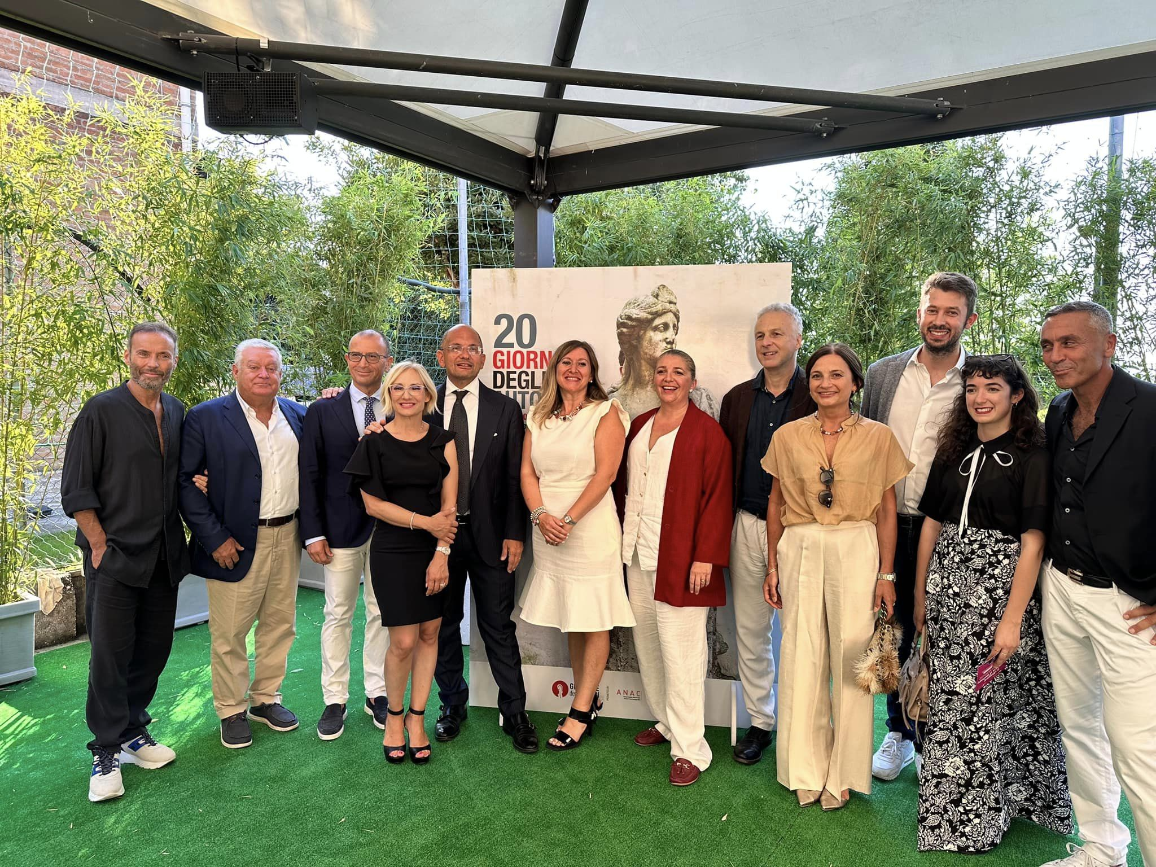
Presentazione “6 dimore in cerca d’autore”, da sinistra a destra: Paolo Consorti, Francesco Gesualdi, Andrea Agostini, Chiara Biondi, Guido Castelli, Daniela Tisi, Stefania Pignatelli, Giacomo di Thiene, Roberta di Thiene, Giacomo Andreani, Claudia Grandinetti, Sandro Angelini.

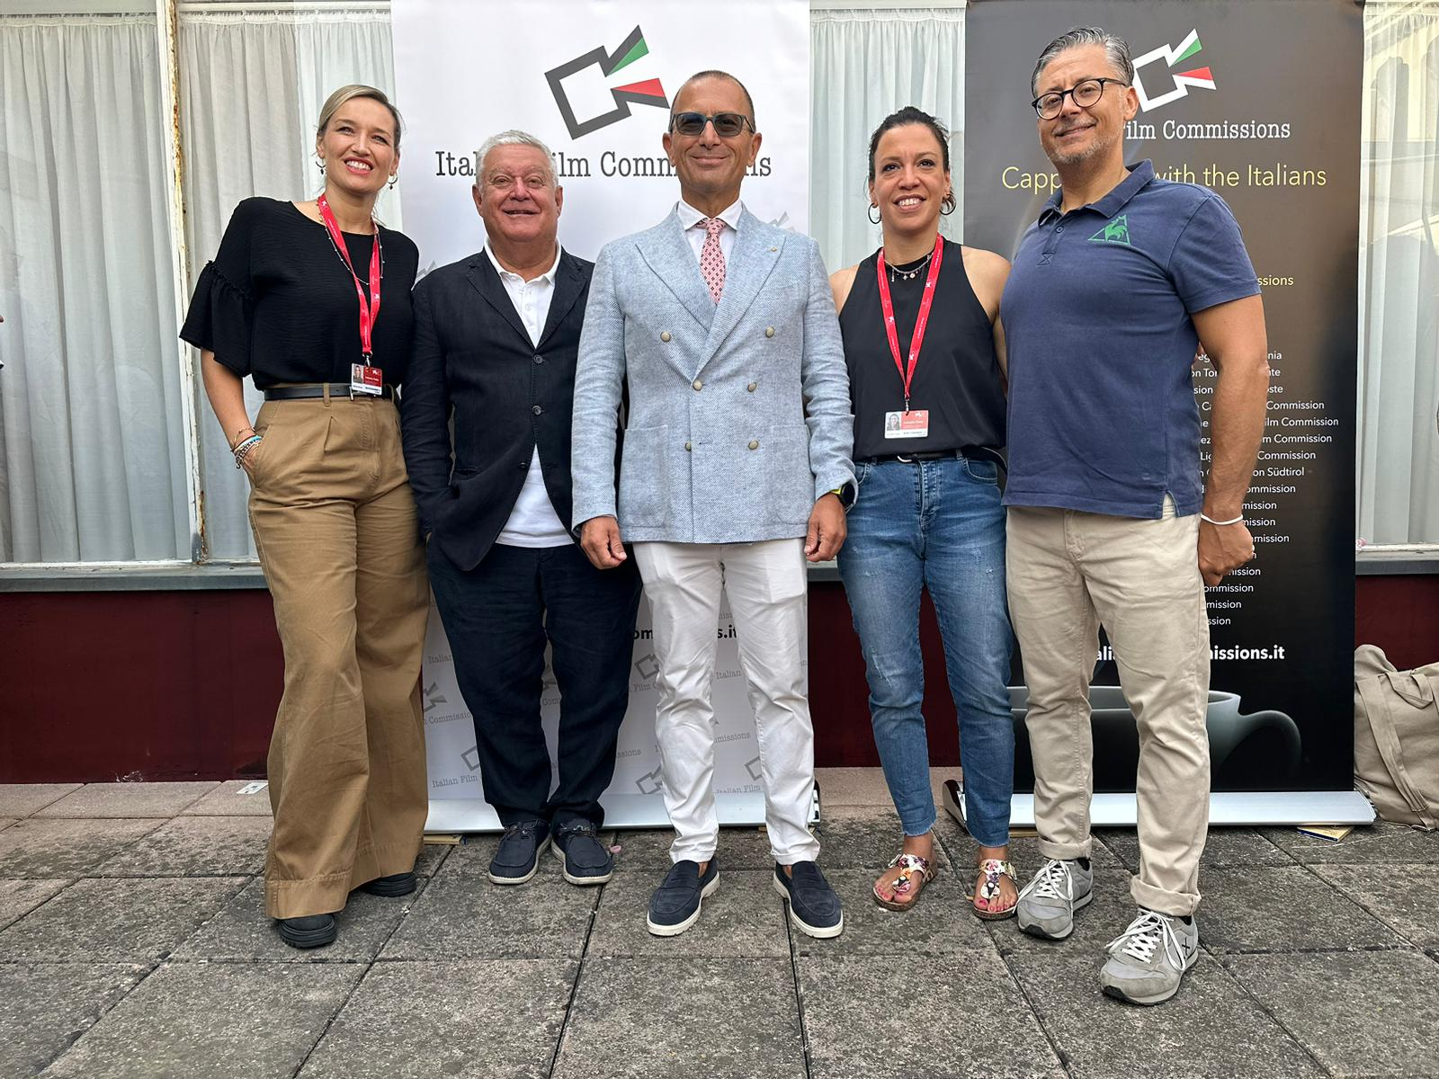
“Cappuccino with the Italians”, da sinistra a destra: Ruth Mezzolani comunicazione Marche Film Commission, Francesco Gesualdi responsabile Marche Film Commission, presidente Fondazione Marche Cultura avv. Andrea Agostini, Sofia Cecchetti Film Commissioner Marche Filmm Commission, Andrea Rossetti digital media team Fondazione Marche Cultura

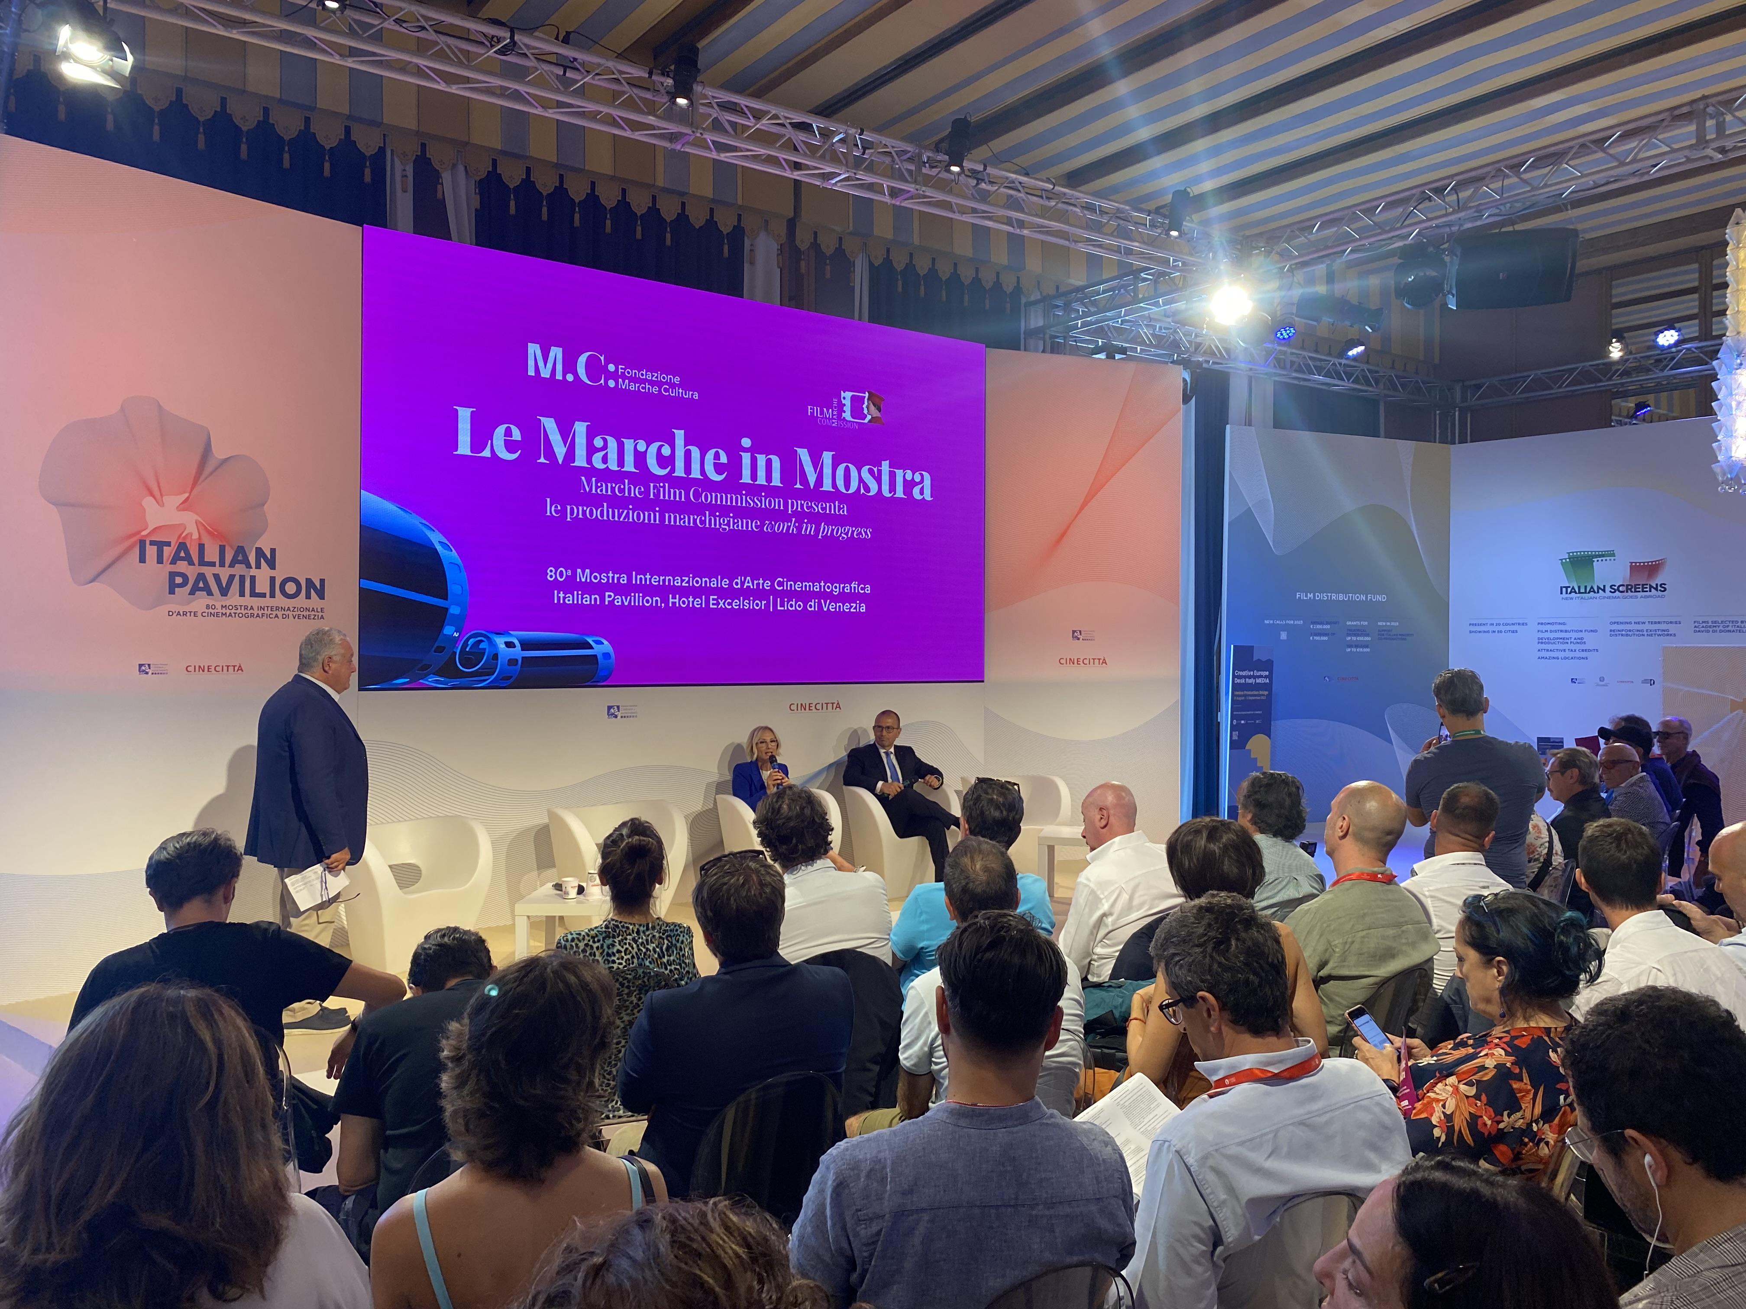
Un momento del primo evento il 1 settembre all’Italian Pavilion, Hotel
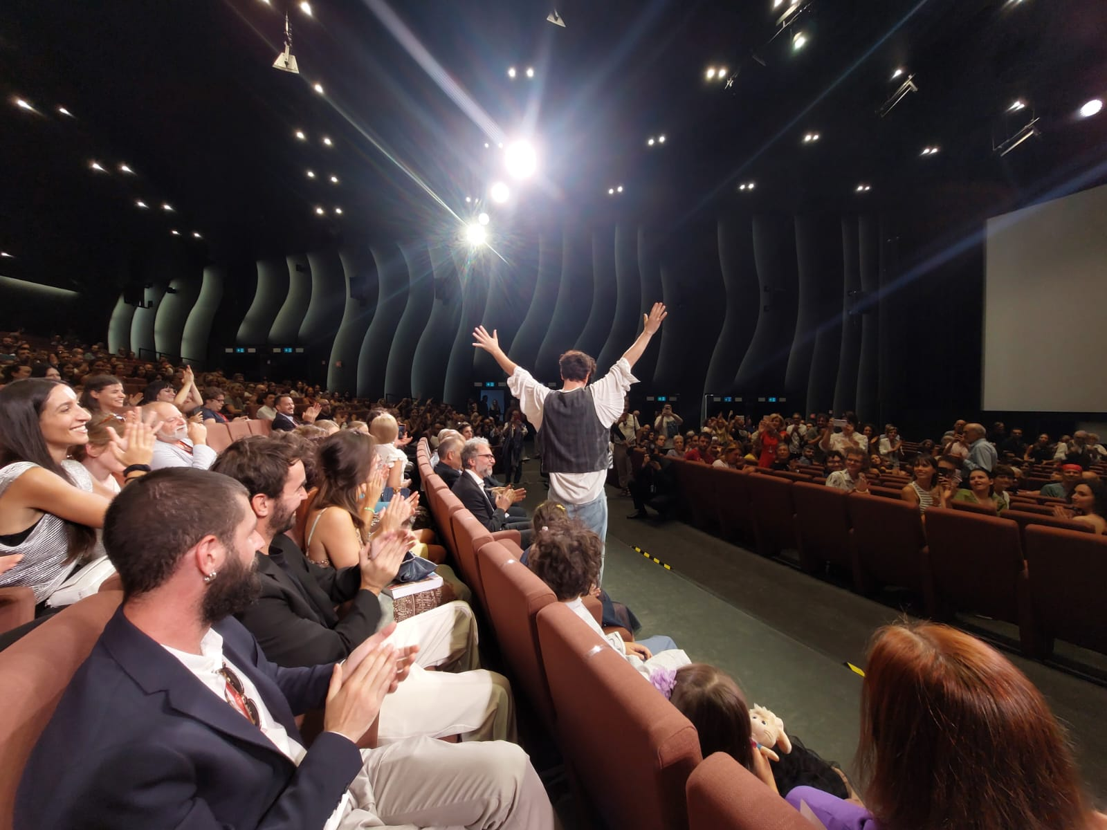
Simone Massi saluta il pubblico alla fine della proiezione di Invelle

